**Object Oriented Programming**

*Pandas*

*import pandas as pd*

*1º class DataFrame():*

* *atributos → los datos*
* *methods → las acciones*

*2º lo podemos almacenamos en objetos (variables)*

*→ var_df = pd.DataFrame(x)*

ORDEN:

1. Creamos la CLASE: **class Nombre(object):**
   1. crear **atributos locales** para la clase (opcional)
   2. creamos **__init__**→**def** **__init__(self,** argumentos**) *→ MÉTODO CONSTRUCTOR***
      1. **definimos** elconjunto de ARGUMENTOS
      2. **definimos** el conjunto de ATRIBUTOS (estáticos, dinámicos o lógicos(con una función o method))
   3. creamos resto de **FUNCIONES()** dentro de la clase:

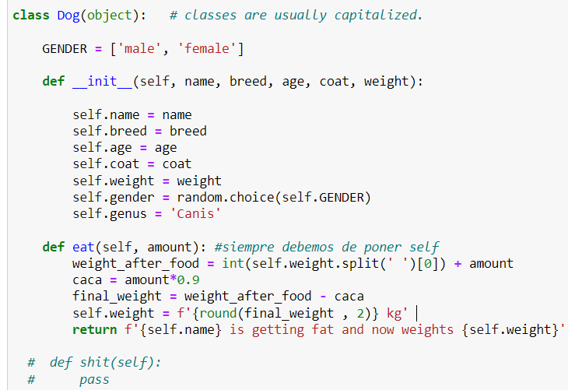

1. Creamos el OBJETO **(instanciamos la clase)**, dando un nombre a la clase y valores a sus ARGUMENTOS (hay que dar valor a TODOS los arg del __init__, sino PETA, ya que es una función)

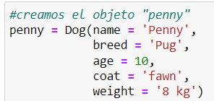

***\* su type es un obj llamado “Dog” (el nombre de la clase)*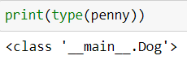**

1. EJECUTAMOSfunciones del objeto o simplemente atributos del objeto
2. **llamamos** a un atributo existente del objeto: **nombre_objeto.atributo**

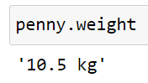

1. **ejecutamos una función del objeto nombre_objeto.funcion(**args**)** (de esta manera ALTERAMOS el objeto y los valores de sus atributos

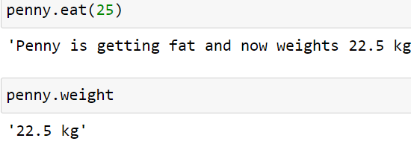

**→ de esta misma manera podemos cambiar manualmente el valor atributos**

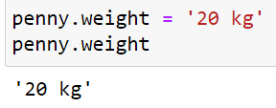

*OTRO EJEMPLO*

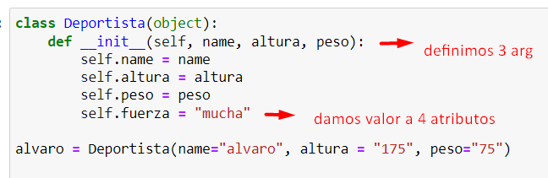

**\* METHODS que se pueden aplicar a estas clases:**

nombre_objecto**__dict__** → te crea un DIC (key, value) (que realmente es un JSON, (semi-estructurado))

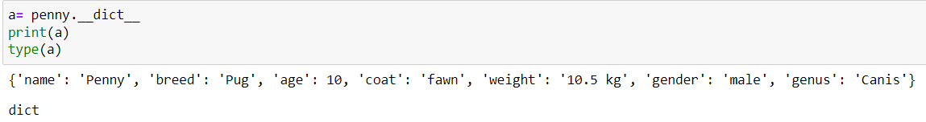

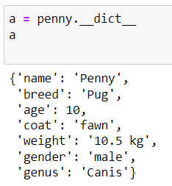

**KATA 4**

* PASO 1: **Creamos la CLASE (__init__ + args** | **atributos** |demás **funciones)**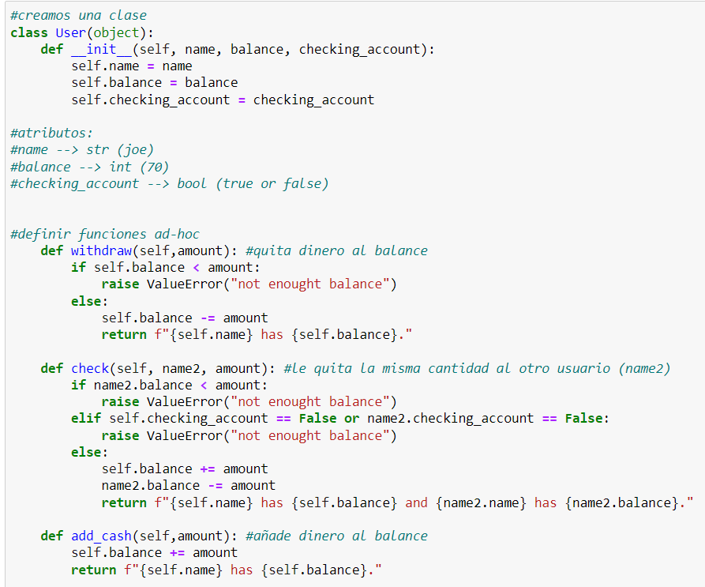
* PASO 2: **Creamos el OBJETO/S** (los instanciamos con un **nombre** (jeff = …) y **valores** para sus argumentos ClassName(“jeff”, 60, True))

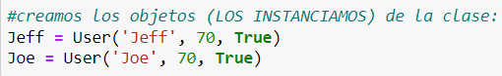

* PASO 3: **Ejecutamos funciones de cada objeto/instancia**

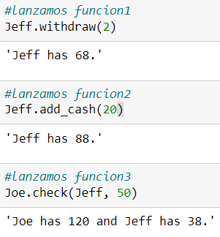**-->** Joe es **self** y jeff es **name2**

**INHERITANCE**

→ Crear una nueva clase que asumirá los **atributos** y **funciones** de otra clase.

MÉTODO 1: el método de la clase derivada reemplaza al de la clase base (tomando preferencia la nueva sobre la antigua)

* CLASE 1: *Polygon*

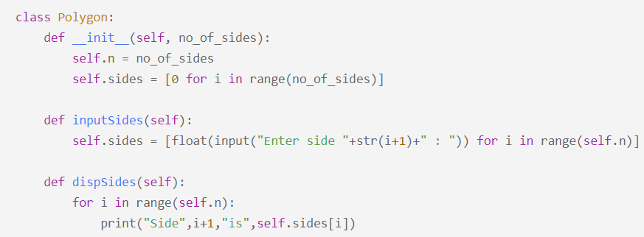

* CLASE 2 “heredada”: *Triangle* → hereda los atributos y funciones

1. Añadiendo la clase antigua dentro de la nueva **NewClass(OldClass)**
2. **OldClass.__init__(self,** args**)** para definir los atributos heredados

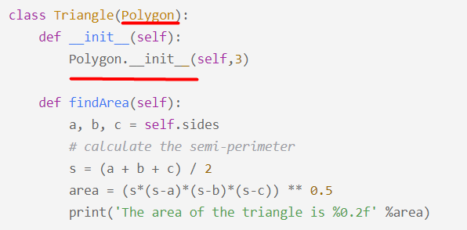

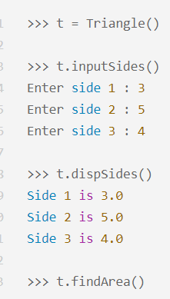

MÉTODO 2: En vez de tomar preferencia, equivale una a la otra.

* CLASE 1: *Dog*



* CLASE 2 “heredada”: *Cat*  → hereda los atributos y funciones

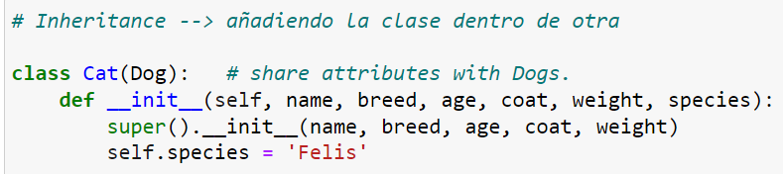

→ hereda los atributos (o forma de crearlos y darles valor) de la clase “superior”:

1. Añadiendo la clase antigua dentro de la nueva **NewClass(OldClass)**
2. utilizando el method **super()** a la hora de definir el conjunto de atributos heredados

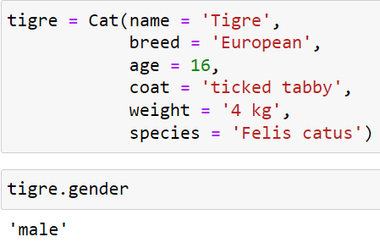

**METHODS isinstance() y issubclass()**

* **isinstance(**Objeto**,**Clase**)** → devuelve True si el objeto es una instancia de la clase u otras clases derivadas de él.

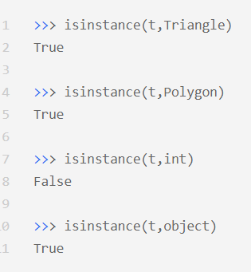

* **issubclass(**Clase heredada**,** Clase Superior**)** → se usa para verificar la herencia de clases.

